Министерство образования и науки Смоленской области
ОБЛАСТНОЕ ГОСУДАРСТВЕННОЕ БЮДЖЕТНОЕ
ПРОФЕССИОНАЛЬНОЕ ОБРАЗОВАТЕЛЬНОЕ УЧРЕЖДЕНИЕ «СМОЛЕНСКАЯ АКАДЕМИЯ ПРОФЕССИОНАЛЬНОГО ОБРАЗОВАНИЯ»
(ОГБПОУ СмолАПО)

КАФЕДРА ИНФОРМАЦИОННЫХ ТЕХНОЛОГИЙ

ОТЧЕТ ПО ПРАКТИКЕ ПО ПРОФИЛЮ СПЕЦИАЛЬНОСТИ
В РАМКАХ ПРОФЕССИОНАЛЬНОГО МОДУЛЯ
ПМ.02 Осуществление интеграции программных модулей

Руководитель практики
в академии ______________________ М.В. Каражбей

Руководитель практики
на предприятии: __________________В.И. Тугульбаев

Место прохождения практики:

Гулидов Александр Игоревич
Студент группы 014-пр
Специальность 09.02.07 Информационные системы и программирование

Отчет по практике защищен
«_____» ________________2023г.

с оценкой___________________

Смоленск,2023

СОДЕРЖАНИЕ

ВВЕДЕНИЕ 3
1 Анализ предметной области 4
1.1 Общая характеристика предметной области и анализ объекта исследования 4
1.2 Исследование потоков данных 5
1.3 Перечень задач, подлежащих решению 5
1.4 Средства решения поставленной задачи 5
1.5 Список функций, выполняемых приложением 6
2 Разработка и реализация проекта программного модуля 8
2.1 Проектирование логической структуры реляционной базы данных 8
2.2 Разработка UML–диаграмм и их описание 8
2.2.1 Диаграмма последовательности 9
2.3 Разработка структуры программного обеспечения 9
2.4 Использование системы контроля версий при разработке проекта 10
3 Документирование и тестирование программного обеспечения 11
3.1 Создание технического задания на продукт 11
3.2 Создание тестовых сценариев на модули системы 21
ЗАКЛЮЧЕНИЕ 24
СПИСОК ИСПОЛЬЗОВАННЫХ ИСТОЧНИКОВ 25
ПРИЛОЖЕНИЕ А Составные части ERD 26
ПРИЛОЖЕНИЕ Б Внешний вид приложений 45
ПРИЛОЖЕНИЕ В Диаграмма прецедентов 58

ВВЕДЕНИЕ

Производственная практика, которая предстоит пройти, будет осуществлена в ООО "Цифра", ведущей компании в области разработки компьютерного программного обеспечения и оборудования различных направлений.
Целью производственной практики является приобретение практического опыта в следующих областях:
- тестирование, настройка и обслуживание программного обеспечения,
- тестирование отдельных компонентов программного обеспечения,
- модификация отдельных компонентов программного обеспечения в соответствии с потребностями заказчика,
- разработка программного продукта,
- инспектирование разработанных программных модулей на соответствие стандартам кодирования,
- интеграция модулей в программное обеспечение,
- отладка программных модулей.
Общее количество часов, которое будет проведено на практике, составляет 102 часа с 30 ноября 2023 года по 19 декабря 2023 года по адресу: г. Смоленск, ул. Исаковского, 28. В течение этого времени будет возможность приобрести опыт в разработке программного обеспечения и тестировании, а также углубить свои знания в области программирования.
1 Анализ предметной области

Общая характеристика предметной области и анализ объекта исследования

Расписание – это веб-приложение, разработанное для оптимизации учебного процесса в учебных заведениях. Оно предоставляет удобный и эффективный способ управления расписанием занятий для студентов и преподавателей. Проект "Расписание" решает актуальную проблему организации учебного процесса в современном информационном обществе, предоставляя следующие функции:
- создание расписания занятий: администраторы могут создавать расписание занятий, указывая названия предметов, преподавателей, часы занятий и аудитории,
- редактирование расписания занятий: в случае изменений в расписании, администраторы могут легко редактировать его, обновляя информацию о занятиях,
- просмотр расписания занятий: студенты и преподаватели могут просмотреть актуальное расписание занятий, чтобы быть в курсе своих обязательств,
- отправка уведомлений о изменениях расписания занятий: приложение автоматически отправляет уведомления студентам и преподавателям о любых изменениях в расписании, чтобы они могли быть в курсе всех обновлений.
В рамках данного проекта была проведена общая характеристика предметной области и анализ объекта исследования, включающий изучение требований и потребностей студентов и преподавателей, а также анализ существующих решений и их ограничений. Это позволило определить основные функциональные возможности приложения и разработать оптимальное решение для управления расписанием занятий.

Исследование потоков данных

Исследование потоков данных является важным аспектом при составлении расписания. Анализ потоков данных позволяет определить оптимальное использование ресурсов и предотвратить возможные конфликты. Для хранения данных, связанных с расписанием, таких как временные интервалы, дни недели, аудитории и другие факторы, используется база данных MS SQL Server. ASP.NET Web API, в свою очередь, позволяет создать веб-сервис, который обеспечивает взаимодействие с базой данных и обработку запросов на создание, изменение и удаление данных в рамках системы составления расписания. Использование MS SQL Server гарантирует надежность и производительность при работе с данными, а ASP.NET Web API позволяет создавать масштабируемые и гибкие веб-приложения.

Перечень задач, подлежащих решению

Для эффективной организации учебного процесса необходимо решить следующие задачи:
- создание расписания занятий,
- редактирование расписания занятий,
- просмотр расписания занятий,
- отправление уведомлений о изменениях расписания занятий.

Средства решения поставленной задачи

Для решения поставленной задачи используются современные технологии разработки веб-приложений, такие как ASP.NET Core, C#, React, TypeScript и MS SQL Server. Для обеспечения безопасности данных применяются шифрование (SSL/TLS) и механизмы защиты от атак, таких как фильтрация вводимых пользователем данных и защита от внедрения вредоносного кода. Для анализа потоков данных и оптимизации расписания могут использоваться алгоритмы машинного обучения и статистические методы. Также в проекте применяется контроль версий с использованием Git для управления и отслеживания изменений в коде и данных.

Список функций, выполняемых приложением

Веб-приложение "Расписание" предоставляет ряд функций для эффективного управления расписанием занятий в учебных заведениях. Основные функции включают:
- cоздание расписания занятий: администраторы могут создавать расписание занятий, указывая названия предметов, преподавателей, часы -занятий и аудитории. Это позволяет легко организовать и структурировать учебный процесс,
- редактирование расписания занятий: в случае изменений в расписании, администраторы могут легко редактировать его, обновляя информацию о занятиях. Это позволяет быстро адаптировать расписание к изменяющимся условиям,
- просмотр расписания занятий: студенты и преподаватели могут просмотреть актуальное расписание занятий, чтобы быть в курсе своих обязательств. Это помогает организовать свое время и планировать учебные занятия,
- отправка уведомлений о изменениях расписания занятий: приложение автоматически отправляет уведомления студентам и преподавателям о любых изменениях в расписании, чтобы они могли быть в курсе всех обновлений. Это помогает избежать недоразумений и обеспечивает своевременную информацию для всех участников образовательного процесса.
Кроме основных функций, приложение "Расписание" может предлагать и другие полезные функции, такие как:
- управление студентами и преподавателями: возможность добавлять, редактировать и удалять информацию о студентах и преподавателях,
- управление аудиториями: возможность добавлять, редактировать и удалять информацию об аудиториях, а также привязывать их к конкретным занятиям,
- управление предметами: возможность добавлять, редактировать и удалять информацию о предметах, а также связывать их с конкретными преподавателями,
- управление часами занятий: возможность устанавливать и редактировать часы занятий для каждого предмета,
- уведомления и оповещения: возможность настраивать уведомления о предстоящих занятиях, напоминания о важных событиях и оповещения об изменениях в расписании,
- интеграция с другими системами: возможность интеграции с другими образовательными системами для обмена информацией о расписании и студентах.
Веб-приложение "Расписание" предоставляет все необходимые функции для эффективного управления расписанием занятий в учебных заведениях, обеспечивая удобство использования и своевременную информацию для всех участников образовательного процесса.

2 Разработка и реализация проекта программного модуля

2.1 Проектирование логической структуры реляционной базы данных

Для веб-приложения “Расписание” используется удаленная база данных для сохранения расписаний занятий изображено. ERD представлена в приложении А.

2.2 Разработка UML–диаграмм и их описание

По результатам проведенного анализа, была создана UML-диаграмма последовательности как показано на рисунке 1, иллюстрирующая взаимодействие между различными компонентами программного модуля в контексте созданием расписания занятий и просмотр их. Рассмотрим этот процесс с учетом дополнительной информации:

2.2.1 Диаграмма последовательности

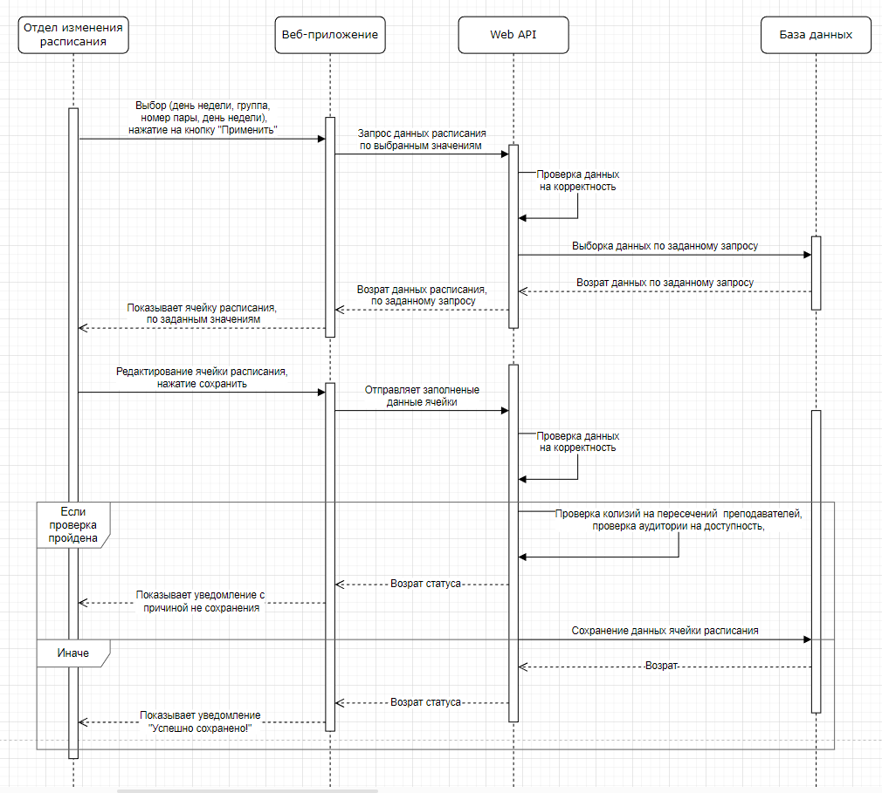Рисунок 1 – Диаграмма последовательности

2.3 Разработка структуры программного обеспечения

Разработка структуры программного обеспечения для веб-приложения, связанного с составлением расписания, включает создание четкой ступенчатой структуры. Для доступа к определенным компонентам приложения необходимо зайти в соответствующие разделы. Например, чтобы создать новое событие в расписании, нужно войти в соответствующий раздел приложения и выбрать нужные параметры, такие как временной интервал, день недели и аудиторию. Однако, жизненно важные элементы приложения, такие как основные данные, вынесены в отдельное меню и доступны без необходимости доступа к другим компонентам.

Что касается архитектуры проекта, она может быть организована по принципу клиент-сервер, где фронтенд приложения, отвечающий за визуализацию и взаимодействие с пользователем, построен на технологии React, а бэкенд, отвечающий за обработку запросов и взаимодействие с базой данных, реализован с использованием ASP.NET Core и MS SQL Server. Такая архитектура позволяет достичь высокой производительности и безопасности приложения. Кроме того, для обеспечения контроля версий и отслеживания изменений в коде и данных проекта используется Git.
Внешний вид проекта представлен на рисунках приложения Б.

2.4 Использование системы контроля версий при разработке проекта

При разработке проекта использовалась система контроля версий Git. Git является масштабируемой и независимой системой контроля версий, которая была выбрана из-за своей гибкости и широкого использования в индустрии разработки программного обеспечения. Git обеспечивает эффективное управление исходным кодом, позволяет отслеживать изменения, вносить предложения о слиянии и осуществлять восстановление после ошибок. Он также обеспечивает возможность совместной работы нескольких разработчиков над проектом, упрощая управление и отслеживание изменений в коде.

3 Документирование и тестирование программного обеспечения

3.1 Создание технического задания на продукт

Техническое задание по ГОСТ 19.201–78

Введение

Наименование продукта

“Расписание”

Краткая характеристика области применения

Область применения веб-приложения "Расписание" охватывает учебные заведения и организации, где осуществляется образовательный процесс. В частности, приложение предназначено для студентов и преподавателей, с целью оптимизации и улучшения управления расписанием занятий. Оно может использоваться в высших учебных заведениях, колледжах, школах и других образовательных учреждениях.
Студенты могут воспользоваться приложением для более удобного доступа к информации о расписании занятий, контроля сроков сдачи заданий, отслеживания дат экзаменов и других важных событий. Преподаватели, в свою очередь, могут эффективно планировать и управлять своими занятиями, следить за занятиями коллег, а также оперативно вносить изменения в расписание при необходимости.

Основания для разработки

Основание для проведения разработки

Основанием для проведения разработки является Договор о практической подготовке обучающихся от 29 ноября 2023 года. Договор согласован Директором ООО «Цифра» Тугульбаев Владимир Ильич.

Назначение разработки

Функциональное назначение

Функциональное назначение веб-приложения "Расписание" включает в себя ряд основных функций, предназначенных для удобства пользователей (студентов и преподавателей) и оптимизации управления учебным процессом. Вот несколько ключевых функций:
- просмотр расписания:
а) возможность просмотра расписания занятий на определенный период времени (неделя, месяц),
б) отображение информации о предметах, аудиториях, времени начала и окончания занятий.
- добавление и редактирование событий:
а) возможность добавления новых событий (занятий, экзаменов, консультаций) в расписание,
б) внесение изменений в существующие события при необходимости.
- уведомления и напоминания:
а) система уведомлений о предстоящих занятиях, сроках сдачи заданий, экзаменах и других важных событиях,
б) возможность настройки напоминаний по времени.

- поиск и фильтрация:
а) поиск определенного события или информации в расписании.
б) фильтрация расписания по категориям (предметы, преподаватели, аудитории).
- интеграция с календарями:
а) возможность синхронизации событий с внешними календарями (например, Google Календарь) для более удобного использования.
- отображение свободного времени:
а) предоставление информации о свободных временных слотах для улучшения планирования дополнительных занятий или встреч.
- административные возможности:
а) доступ к административным функциям для управления пользователями, ролями и правами доступа.
б) функциональные возможности приложения "Расписание" направлены на создание удобного и эффективного инструмента для управления учебным процессом и повышения эффективности в образовательных учреждениях.

Эксплуатационное назначение

Эксплуатационное назначение веб-приложения "Расписание" заключается в предоставлении участникам образовательного процесса (студентам, преподавателям, администрации) эффективного и удобного инструмента для управления и мониторинга учебного расписания. Вот основные аспекты эксплуатационного назначения:
- удобство использования:
а) обеспечение простого и интуитивно понятного интерфейса для всех категорий пользователей.
б) минимизация времени, необходимого для освоения функционала приложения.
- доступность и мобильность:
а) гарантирование доступа к расписанию из любого устройства с подключением к интернету (компьютер, планшет, смартфон),
б) адаптация интерфейса для мобильных устройств.
- Надежность и стабильность:
а) обеспечение стабильной работы приложения без существенных перерывов в доступе,
б) регулярное обновление и поддержка для устранения возможных ошибок.
- безопасность данных:
а) гарантирование конфиденциальности и безопасности персональных данных пользователей,
б) регулярное резервное копирование данных для предотвращения потери информации.
- интеграция с другими системами:
а) возможность интеграции с другими информационными системами учебного заведения (например, системы учета успеваемости, электронные библиотеки).
- поддержка множества языков:
а) предоставление интерфейса на нескольких языках для удобства использования приложения в различных образовательных учреждениях.
- обновление и расширение функционала:
а) внедрение новых функций и возможностей в соответствии с потребностями пользователей и требованиями современного образования.
- техническая поддержка:
а) обеспечение технической поддержки для решения возникающих проблем и вопросов пользователей.

Эксплуатационное назначение направлено на обеспечение непрерывного, удобного и безопасного использования приложения в рамках образовательного процесса, повышая эффективность управления расписанием и обеспечивая позитивный опыт пользователя.

Требование к программе или программному продукту

Требования к составу выполняемых функций

Требования к составу выполняемых функций веб-приложения "Расписание" включают в себя следующие основные аспекты:
- управление расписанием:
а) возможность просмотра, добавления, редактирования и удаления занятий, событий, экзаменов и других учебных мероприятий,
б) возможность создания повторяющихся событий (например, еженедельных лекций).
- удобный интерфейс:
а) интуитивно понятный пользовательский интерфейс для всех категорий пользователей,
б) легкая навигация и быстрый доступ к основной информации.
- уведомления и напоминания:
а) система уведомлений о предстоящих событиях и важных датах.
б) настраиваемые оповещения для студентов и преподавателей.
- фильтрация и поиск:
а) возможность фильтрации расписания по различным критериям: дата, время, преподаватель, предмет и т.д.,
б) поиск по ключевым словам или параметрам для быстрого доступа к нужной информации.
- интеграция и совместимость:
а) совместимость с различными операционными системами (Windows, macOS, Linux) и браузерами (Chrome, Firefox, Safari),
б) возможность интеграции с другими приложениями или сервисами для обмена данными.
- безопасность:
а) защита персональных данных пользователей и обеспечение безопасности системы от внешних угроз,
- административные функции:
а) возможность управления пользователями, их правами доступа и ролями в системе (администратор, преподаватель, студент и т.д.).
- отчетность и аналитика:
а) генерация отчетов о посещаемости, успеваемости, загруженности преподавателей и других статистических данных для анализа учебного процесса.
Эти требования к функциональности приложения "Расписание" необходимы для обеспечения эффективной организации учебного процесса и удовлетворения потребностей пользователей.

Требования к программной документации

Предварительный состав программной документации

Состав программной документации должен включать в себя:
- техническое задание,
- программу и методики испытаний,
- руководство системного программиста,
- руководство оператора,
- ведомость эксплуатационных документов.

Технико-экономические показатели

Снижение затрат на организацию учебного процесса за счет автоматизации формирования расписания занятий и учета посещаемости студентов.
Повышение эффективности использования аудиторий и учебных материалов благодаря оптимизации расписания занятий.
Увеличение доходов учебных заведений за счет привлечения большего количества студентов благодаря удобному и эффективному расписанию занятий.

Стадии и этапы разработки

Стадии разработки

Стадии разработки веб-приложения для составления расписания включают следующие этапы:
- разработка технического задания: на этом этапе определяются требования к приложению, его функциональность, интерфейс и другие основные характеристики. Также определяются методы обработки данных и взаимодействия с базой данных,
- рабочее проектирование: на этом этапе разрабатывается архитектура приложения, определяются компоненты и их взаимодействие, проектируется структура базы данных и выбираются технологии для реализации фронтенда и бэкенда,
- внедрение: на этом этапе происходит непосредственная разработка приложения на основе разработанного технического задания и рабочего проекта. Реализуются функции составления расписания, включая работу с временными интервалами, днями недели, аудиториями и другими факторами.
Кроме того, после завершения разработки приложения проводятся тестирования для проверки его работоспособности и соответствия требованиям. Также важно обеспечить поддержку и сопровождение приложения после его внедрения, чтобы оперативно реагировать на возникающие проблемы и вносить необходимые изменения.

Этапы разработки

На стадии рабочего проектирования разработка веб-приложения для составления расписания включает следующие этапы:
- разработка программы: на этом этапе создается код приложения, реализуются функции составления расписания, включая работу с временными интервалами, днями недели, аудиториями и другими факторами. Также на этом этапе реализуется взаимодействие с базой данных и другими внешними системами,
- разработка программной документации: на этом этапе создаются документы, описывающие архитектуру приложения, его функциональность, интерфейс и другие характеристики. Также в документацию включаются инструкции по использованию приложения и его конфигурации,
- испытания программы: на этом этапе проводятся тесты приложения для проверки его работоспособности и соответствия требованиям. Также важно проверить безопасность приложения и его способность обрабатывать большие объемы данных.

На стадии внедрения приложения проводятся следующие этапы:

- подготовка и передача программы: на этом этапе приложение готовится к установке и запуску на целевой платформе. Также производится установка необходимых зависимостей и настройка окружения для работы приложения,
- Тестирование и отладка: после установки приложения проводятся тесты для проверки его работоспособности и соответствия требованиям. Если обнаружены ошибки или недочеты, они исправляются и приложение повторно тестируется,
- Внедрение и настройка: после успешного прохождения тестов приложение готово к внедрению в рабочую среду. На этом этапе производится установка и настройка приложения на сервере, а также проводятся тесты для проверки его работоспособности в реальной среде.

Содержание работ по этапам

На этапе разработки технического задания должны быть выполнены перечисленные ниже работы:
- постановка задачи,
- определение и уточнение требований к техническим средствам,
- определение требований к программе,
- определение стадий, этапов и сроков разработки программы и документации на неё,
- выбор языков программирования,
- согласование и утверждение технического задания.
На этапе разработки программы должна быть выполнена работа по программированию(кодированию) и отладке программы.
На этапе разработки программной документации должна быть выполнена разработка программных документов в соответствии с требованиями ГОСТ 19.101-77 с требованием п. Предварительный состав программной документации настоящего технического задания.
На этапе испытаний программы должны быть выполнены перечисленные ниже виды работ:
- разработка, согласование и утверждение программы и методики испытаний,
- проведение приемо-сдаточных испытаний,
- корректировка программы и программной документации по результатам испытаний.
На этапе подготовки и передачи программы должна быть выполнена работа по подготовке программы и программной документации.

Порядок контроля и приемки

Виды испытаний

Приемо-сдаточные испытания должны проводиться на объекте ООО «Цифра» в сроки с 18 декабря 2023 года до 19 декабря 2023 года.
Ход проведения приемо-сдаточных испытаний Заказчик и Исполнитель документируют в Протоколе проведения испытаний.

Общие требования к приемке работы

На основании Протокола проведения испытаний Исполнитель совместно с Заказчиком подписывают Акт приемки-сдачи программы в эксплуатацию.

  - Создание тестовых сценариев на модули системы

Целью тестирования было проверить функциональность и стабильность веб-приложения перед ее выпуском. В таблицах 1-3 представлены основные тестовые случаи и их результаты.

Таблица 1 - Test Case # TC_DB_1
Наименование параметра | Значение
Наименование проекта | Расписание
Номер версии | 1.0
Имя тестера | Гулидов Александр Игоревич
Даты тестирования | 19.12.2023
Test Case # | TC_DB_1
Приоритет тестирования  (Малый/Средний/высокий) | Высокий
Название тестирования/Имя | Проверка доступа к системе
Продолжение таблицы 1
Резюме испытания | Проверка, что пользователь может успешно войти в систему
Шаги тестирования | - Открыть страницу входа  - Ввести данные для входа  - Нажать кнопку “Войти”
Данные тестирования | Логин: Shustina, Пароль: Shustina
Ожидаемый результат | Успешный вход в систему
Фактический результат | Успешный вход в систему
Предпосылки | Пользователь должен быть в базе данных  Должно быть подключение между сайтом и базой данных
Постусловия | -
Статус  (Pass/Fail) | Pass
Комментарии | -

Таблица 2 - Test Case # TC_DB_2
Наименование параметра | Значение
Наименование проекта | Расписание
Номер версии | 1.0
Имя тестера | Гулидов Александр Игоревич
Даты тестирования | 19.12.2023
Test Case # | TC_DB_2
Приоритет тестирования  (Малый/Средний/высокий) | Средний
Название тестирования/Имя | Просмотр расписание на корректность отображения
Резюме испытания | Проверка, что пользователь может посмотреть расписание занятий для группы или преподавателя, и данные должны быть корректно отображены в соответствии с внешним видом
Шаги тестирования | - Открыть страницу расписания группы или преподавателя  - Посмотреть что все данные корректно отображаются
Данные тестирования | -
Ожидаемый результат | Данные корректно отображаются
Фактический результат | Данные корректно отображаются
Предпосылки | Пользователь может быть авторизован в системе или быть гостем
Постусловия | -
Статус (Pass/Fail) | Pass
Продолжение таблицы 2
Комментарии | Нет

Таблица 3 - Test Case # TC_DB_3
Наименование параметра | Значение
Наименование проекта | Расписание
Номер версии | 1.0
Имя тестера | Гулидов Александр Игоревич
Даты тестирования | 19.12.2023
Test Case # | TC_DB_3
Приоритет тестирования  (Малый/Средний/высокий) | Малый
Название тестирования/Имя | Уведомления
Резюме испытания | Проверка функциональности уведомлений для студентов и преподавателей.
Шаги тестирования | - Войти в систему как студент или преподаватель.  - Убедиться, что уведомления отправляются о предстоящих занятиях.  - Проверить, что уведомления доставляются через различные каналы связи, такие как электронная почта и социальные сети.
Данные тестирования | -
Ожидаемый результат | Уведомления отправляются корректно и достигают адресата.
Фактический результат | Уведомления отправляются корректно и достигают адресата.
Предпосылки | Студент или преподаватель имеет правильные права доступа.
Постусловия | Уведомления не должны влиять на другие расписания или пользователей.
Статус  (Pass/Fail) | Pass
Комментарии | Все шаги выполнены успешно.

ЗАКЛЮЧЕНИЕ

В ходе производственной практики в ООО "Цифра", был получен опыт в различных областях, связанных с разработкой программного обеспечения. Успешно достигнуты цели практики, которые включали в себя разработку веб-приложения "Расписание" на React с использованием языка программирования TypeScript, а также модификацию программного обеспечения в соответствии с требованиями заказчика.

В рамках практики было осуществлено проектирование, создание логической структуры, реализацию модулей, тестирование и документирование созданного программного продукта. Это позволило получить практический опыт работы с инструментами разработки на одной из ведущих платформ и применить полученные знания в создании контента.

Общее количество часов, проведенных на практике, составило 102 часа с 30 ноября 2023 года по 19 декабря 2023 года. За это время была возможность углубить свои знания в области программирования и приобрести опыт в разработке программного обеспечения и тестировании.

Таким образом, производственная практика в ООО "Цифра" предоставила опыт работы в индустрии разработки программного обеспечения и позволила применить теоретические знания на практике.

СПИСОК ИСПОЛЬЗОВАННЫХ ИСТОЧНИКОВ

- Официальный сайт Microsoft [Электронный ресурс] - Ресурс, предоставляющий информацию о продуктах и услугах Microsoft. Режим доступа: https://www.microsoft.com, свободный.
- Документация ASP.NET Core [Электронный ресурс] - Официальная документация ASP.NET Core, включающая руководства, статьи и примеры кода. Режим доступа: https://docs.microsoft.com/en-us/aspnet/core/tutorials, свободный.
- Официальный сайт ASP.NET [Электронный ресурс] - Ресурс, предоставляющий информацию о технологиях разработки веб-приложений ASP.NET. Режим доступа: https://www.asp.net, свободный.
- Официальный сайт Entity Framework [Электронный ресурс] - Ресурс, предоставляющий информацию о Entity Framework - фреймворке для работы с базами данных в приложениях на .NET. Режим доступа: https://entityframework.net, свободный.
- Официальный сайт GitHub [Электронный ресурс] - Платформа для хранения и совместной работы над кодом и проектами с использованием системы контроля версий Git. Режим доступа: https://github.com, свободный.
- Официальный сайт MsSQLServer [Электронный ресурс] - Ресурс, предоставляющий информацию о системе управления базами данных MsSQLServer. Режим доступа: https://www.microsoft.com/ru-ru/sql-server, свободный.
- Официальный сайт Bootstrap [Электронный ресурс] - Ресурс, предоставляющий информацию о фреймворке для разработки адаптивных и мобильных веб-сайтов Bootstrap. Режим доступа: https://getbootstrap.com, свободный.

ПРИЛОЖЕНИЕ А
Составные части ERD

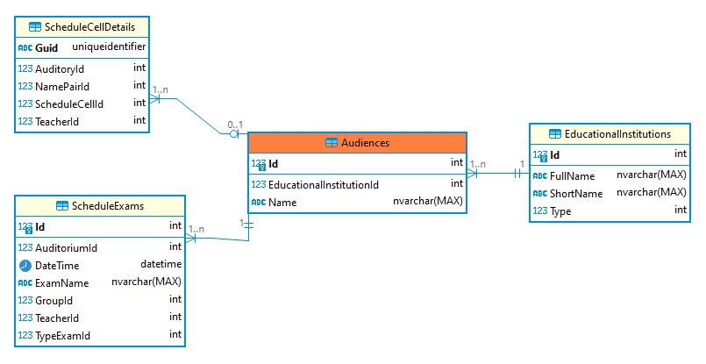
Рисунок А.1 – Таблица “Аудитории” и ее связи

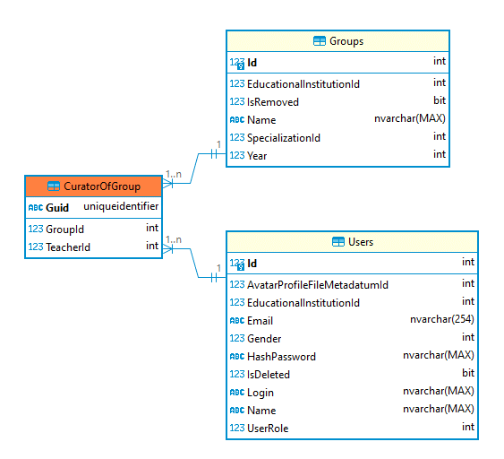
Рисунок А.2 – Таблица “Куратор групп” и ее связи

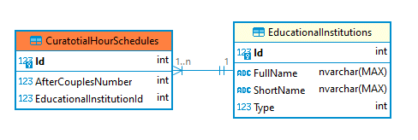
Рисунок А.3 – Таблица “Расписание кураторских часов” и ее связи

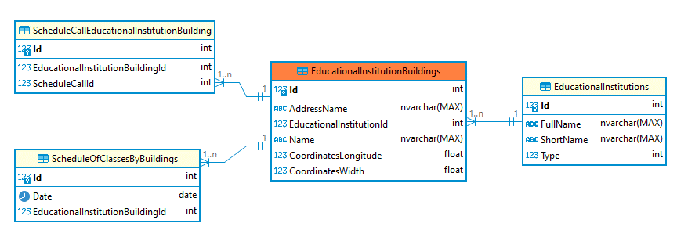
Рисунок А.4 – Таблица “Здания учебного учреждения” и ее связи

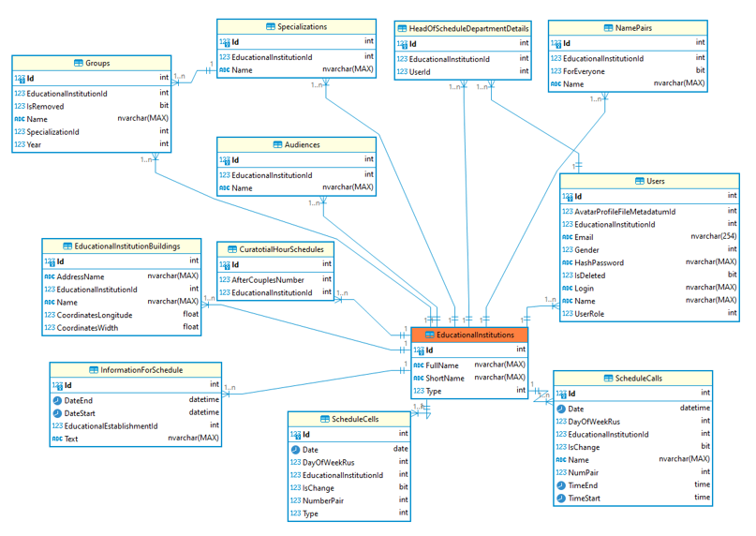
Рисунок А.5 – Таблица “Учебные учреждения” и ее связи

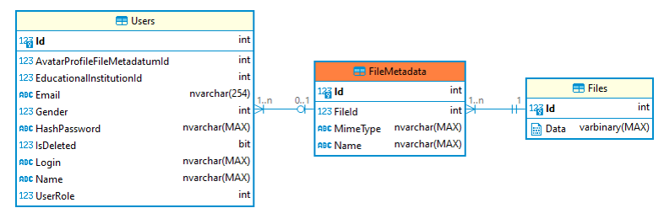
Рисунок А.6 – Таблица “Метаданные файлов” и ее связи

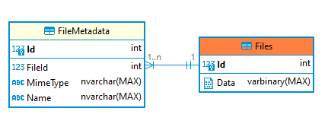
Рисунок А.7 – Таблица “Файлы” и ее связи

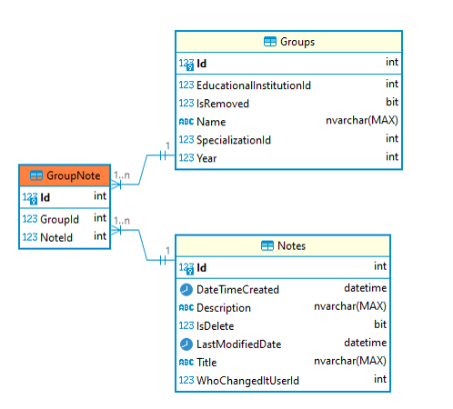
Рисунок А.8 – Таблица “Записи группы” и ее связи

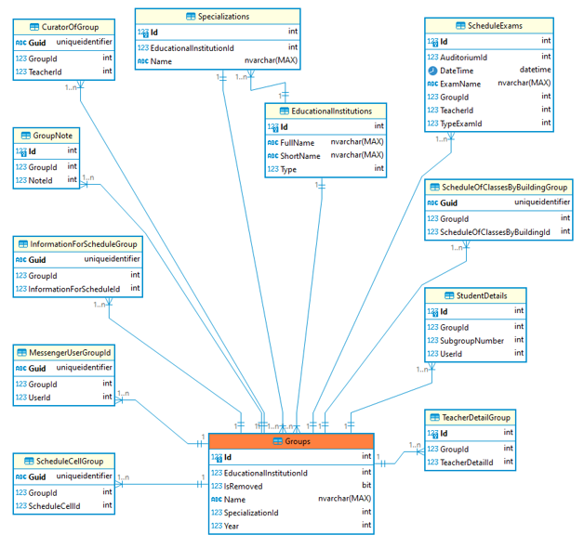
Рисунок А.9 – Таблица “Группы” и ее связи

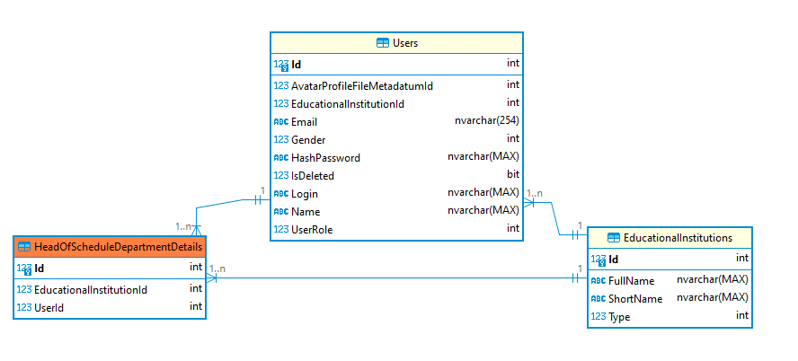
Рисунок А.10 – Таблица “Детали руководителя отдела расписания” и ее связи

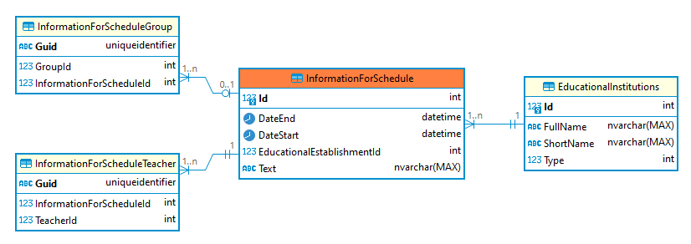
Рисунок А.11 – Таблица “Информация по расписанию” и ее связи
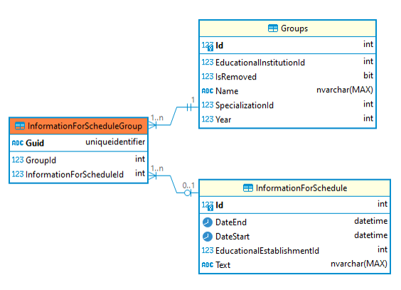
Рисунок А.12 – Таблица “Информация по расписанию для преподавателя” и ее связи


Рисунок А.13 – Таблица “Информация по расписанию для группы” и ее связи

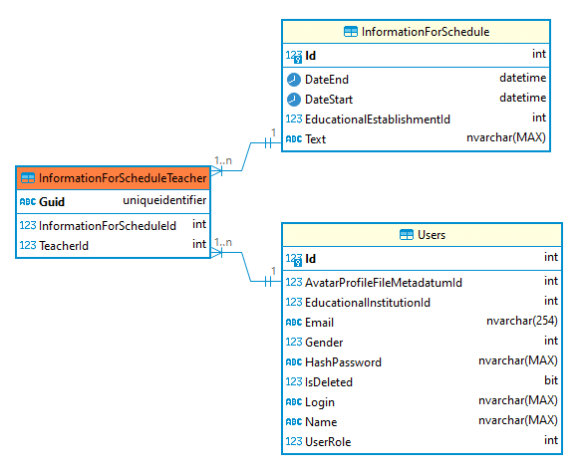
Рисунок А.14 – Таблица “Информация по расписанию для преподавателя” и ее связи
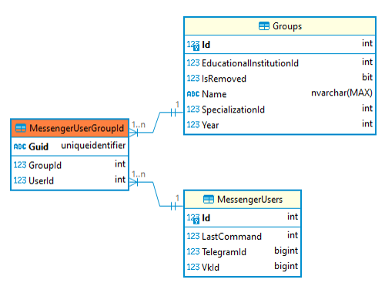
Рисунок А.15 – Таблица “Мессенджеры группы” и ее связи

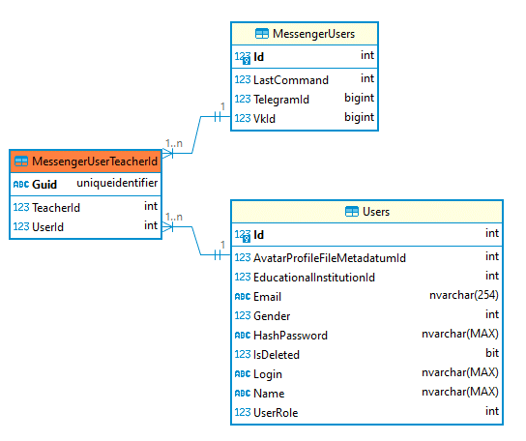
Рисунок А.16 – Таблица “Мессенджеры преподавателей” и ее связи

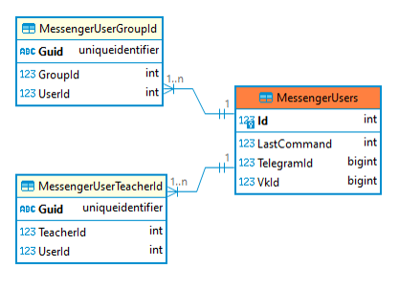
Рисунок А.17 – Таблица “Мессенджеры пользователей” и ее связи

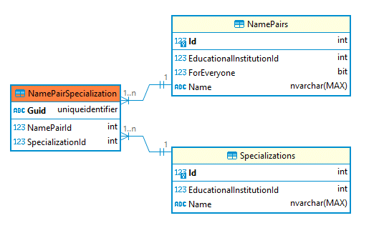
Рисунок А.18 – Таблица “Название пар для специальности” и ее связи

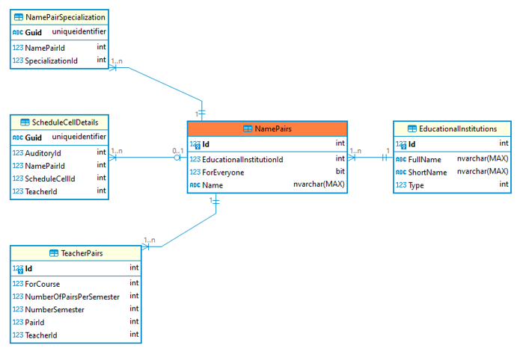
Рисунок А.19 – Таблица “Название пар” и ее связи

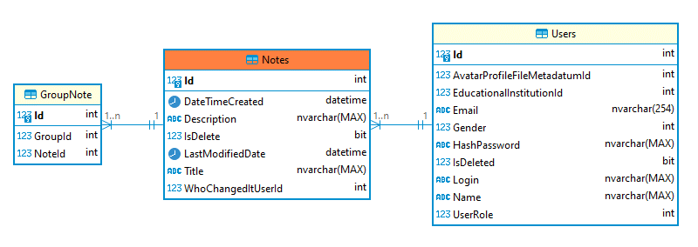
Рисунок А.20 – Таблица “Заметки” и ее связи

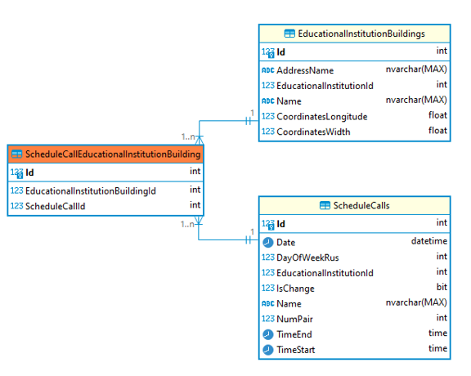
Рисунок А.21 – Таблица “Расписания звонков для зданий учебных учреждений” и ее связи

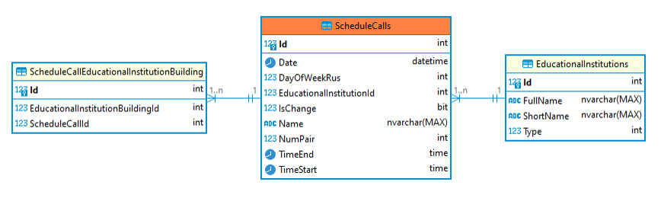
Рисунок А.22 – Таблица “Расписания звонков” и ее связи
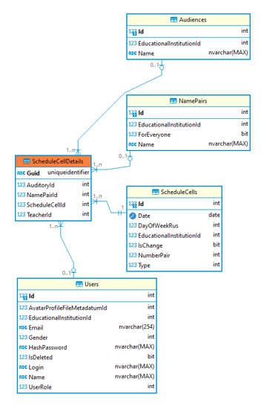
Рисунок А.23 – Таблица “Детали ячейки расписания” и ее связи

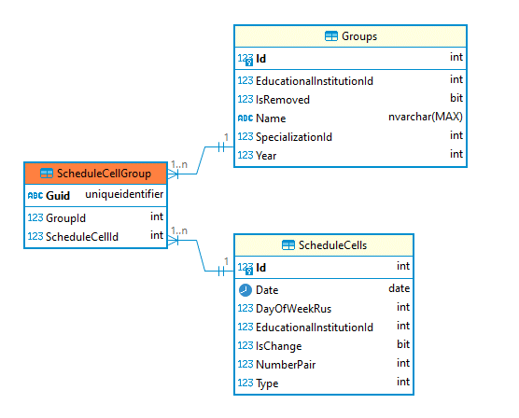
Рисунок А.24 – Таблица “Ячейки расписания для группы” и ее связи

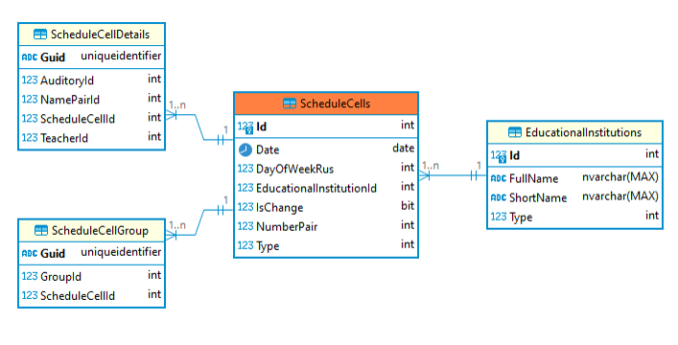
Рисунок А.25 – Таблица “Ячейки расписания” и ее связи

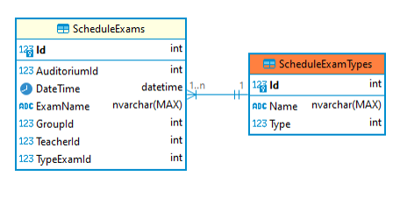
Рисунок А.26 – Таблица “Типы экзаменов” и ее связи
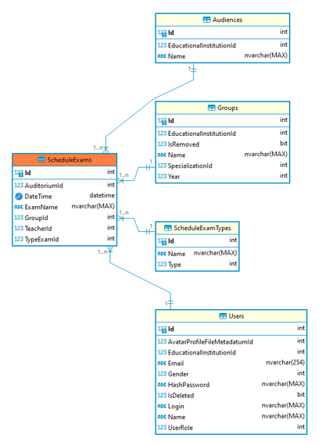
Рисунок А.27 – Таблица “Расписания экзаменов” и ее связи
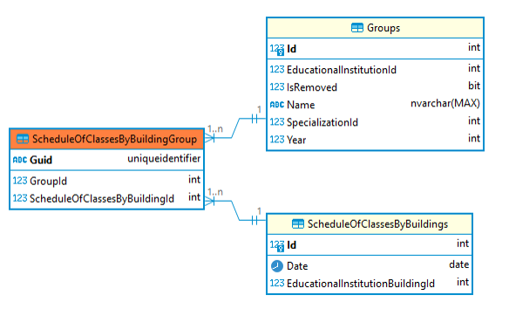
Рисунок А.28 – Таблица “Время расписания занятий для групп определенных зданий” и ее связи

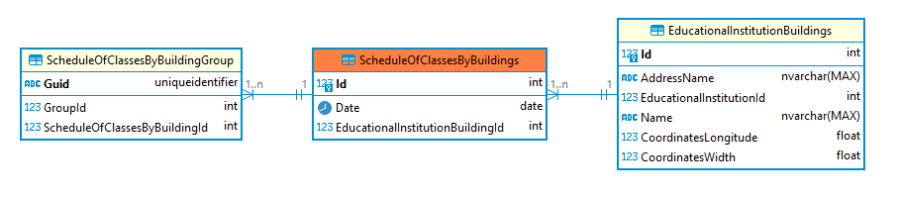
Рисунок А.29 – Таблица “Время расписания занятий для здания” и ее связи

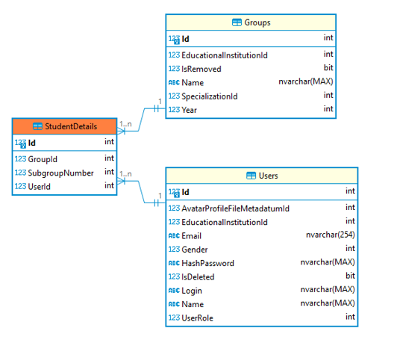
Рисунок А.30 – Таблица “Детали студентов” и ее связи

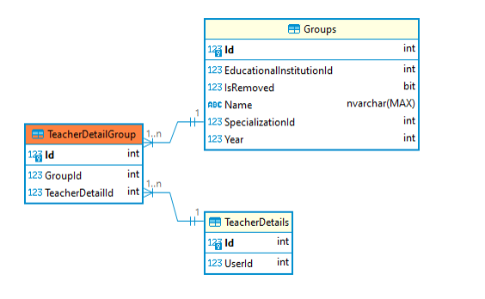
Рисунок А.31 – Таблица “Детали преподавателя и группы” и ее связи

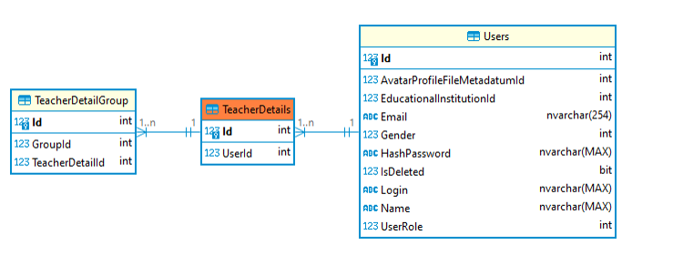
Рисунок А.32 – Таблица “Детали преподавтелей” и ее связи

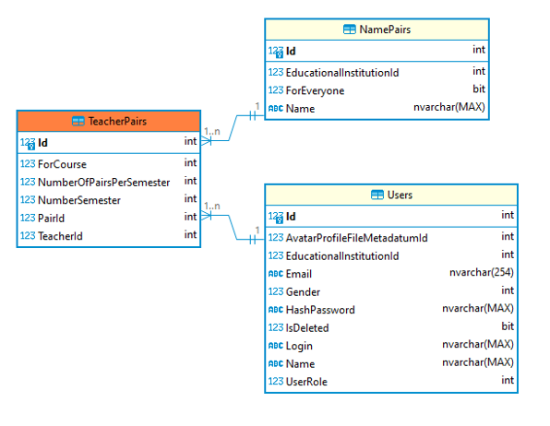
Рисунок А.33 – Таблица “Пары преподавателей” и ее связи
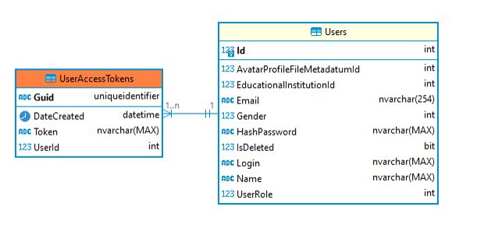
Рисунок А.34 – Таблица “Токены пользователей” и ее связи

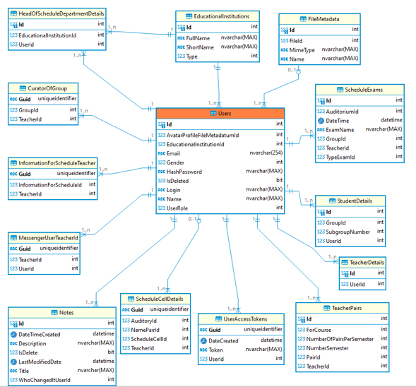
Рисунок А.35 – Таблица “Пользователи” и ее связи

ПРИЛОЖЕНИЕ Б
Внешний вид приложений
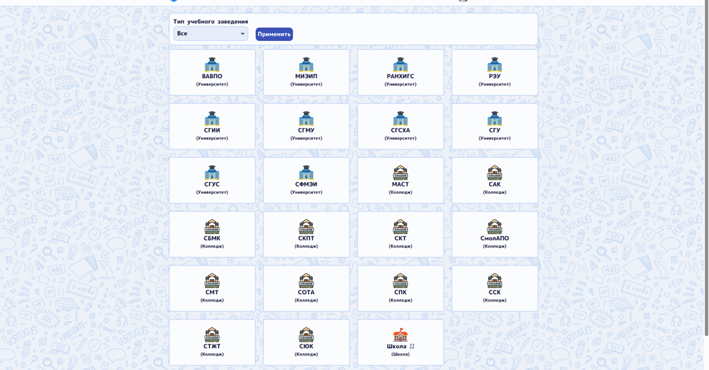
Рисунок Б.1 – Страница Учебные учреждения

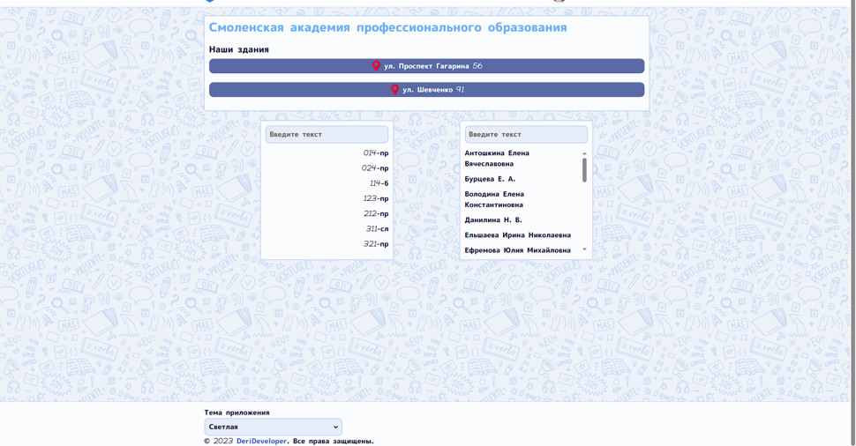
Рисунок Б.2 – Страница “Учебное учреждение”

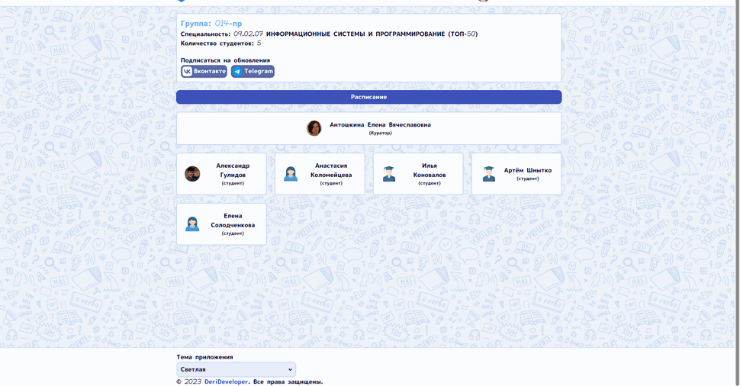
Рисунок Б.3 – Страница “Группы”

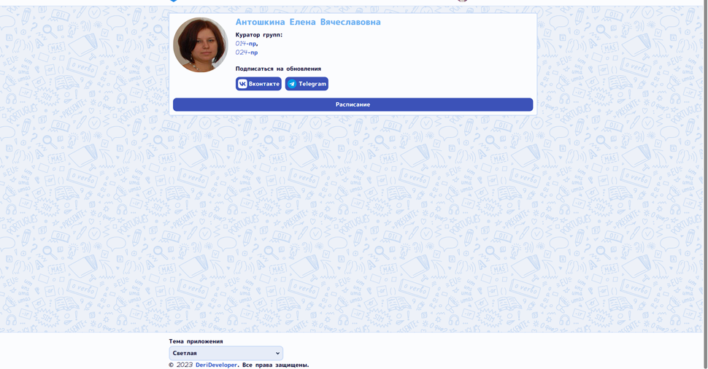
Рисунок Б.4 – Страница “Профиль преподавателя”

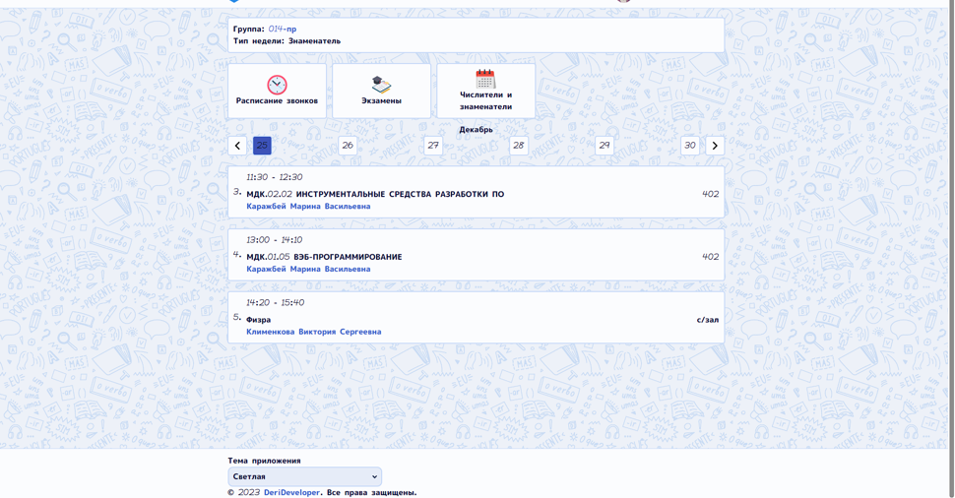
Рисунок Б.5 – Страница “Изменение звонков”

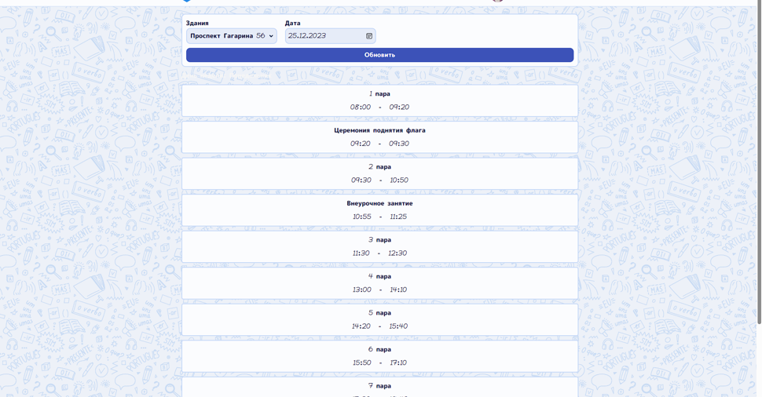
Рисунок Б.6 – Страница “Расписание звонков”

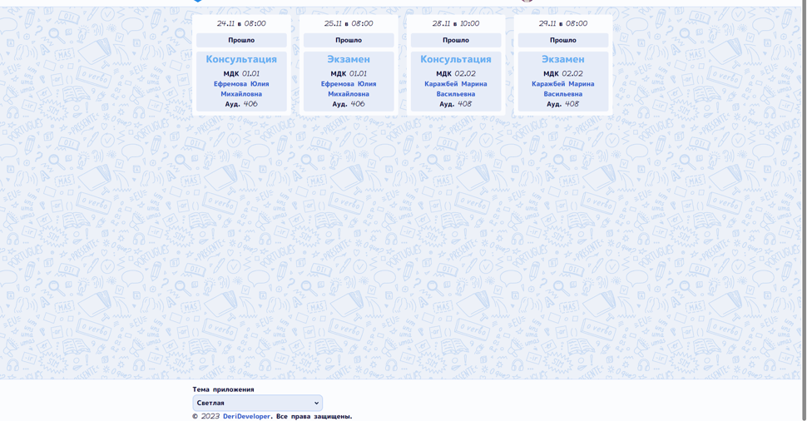
Рисунок Б.7 – Страница “Расписание экзаменов”

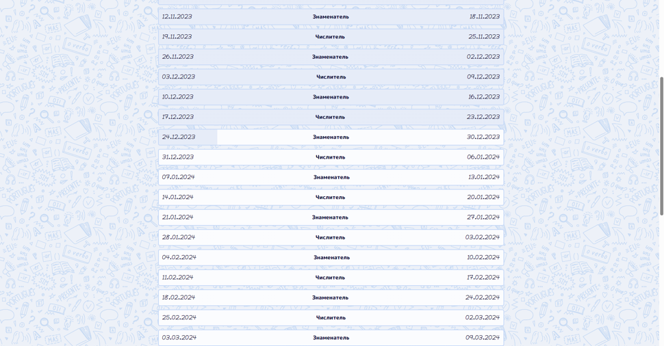
Рисунок Б.8 – Страница “Числители и знаменатели”

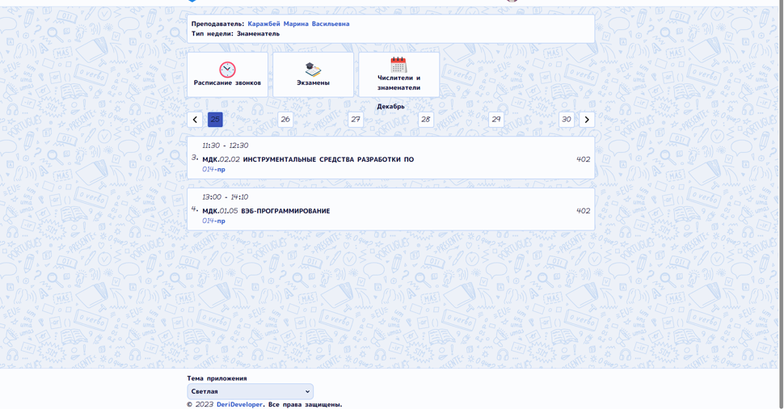
Рисунок Б.9 – Страница “Расписание занятий для преподавателя”

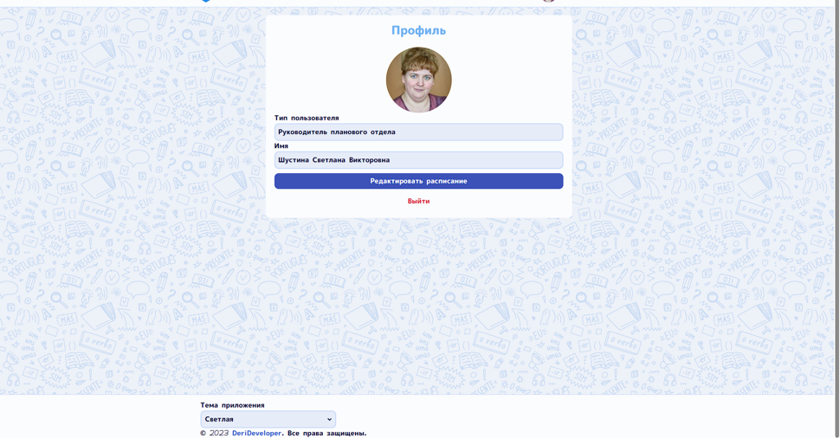
Рисунок Б.10 – Страница “Профиль”

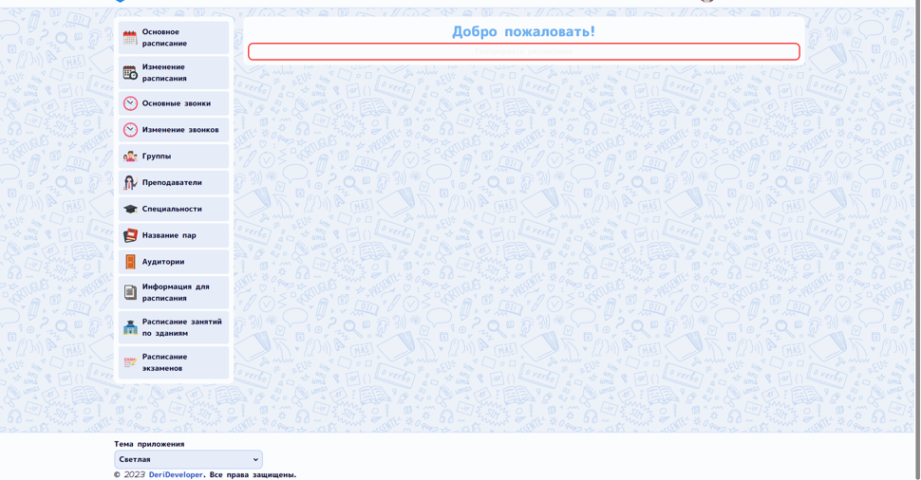
Рисунок Б.11 – Раздел “Главная” в панели администрирования

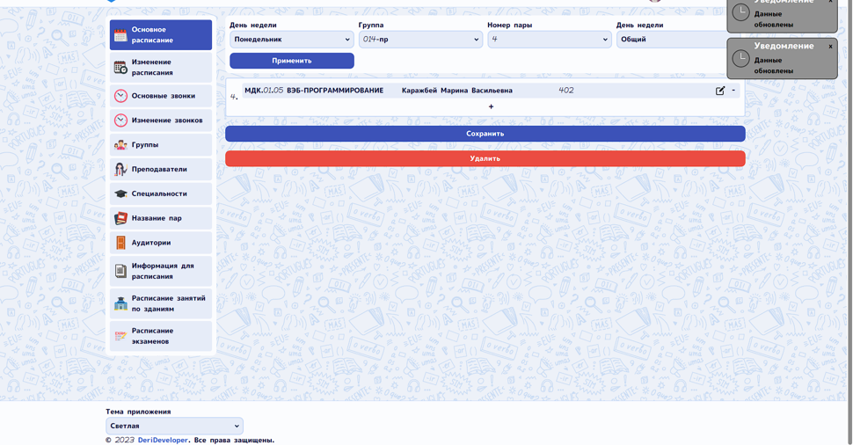
Рисунок Б.12 – Раздел “Основное расписание” в панели администрирования

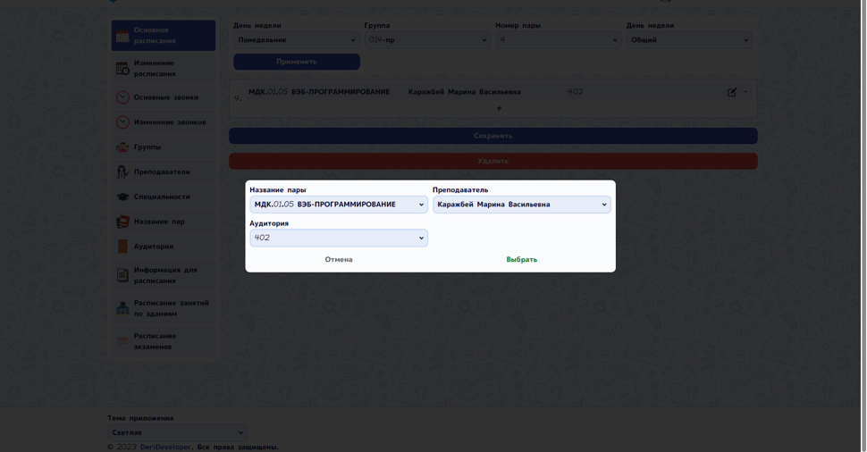
Рисунок Б.13 – Раздел “Модально окно изменения ячейки расписания” в панели администрирования

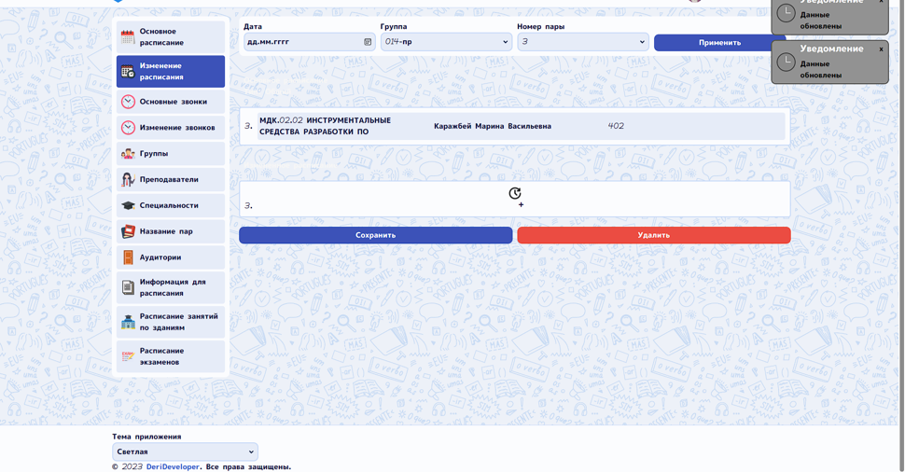
Рисунок Б.14 – Раздел “Изменение расписания” в панели администрирования

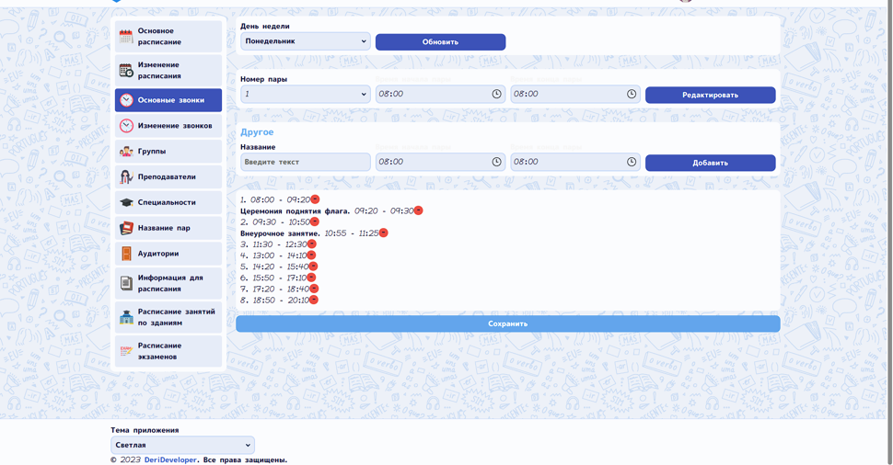
Рисунок Б.15 – Раздел “Основные звонки” в панели администрирования

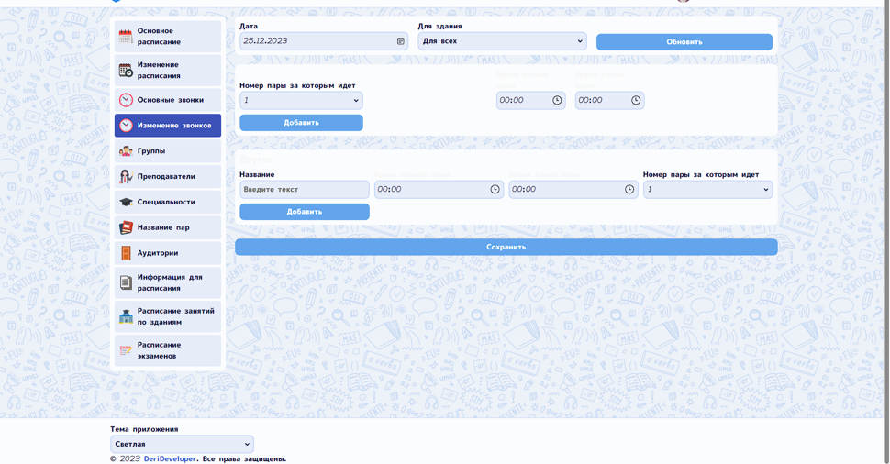
Рисунок Б.16 – Раздел “Изменение звонков” в панели администрирования

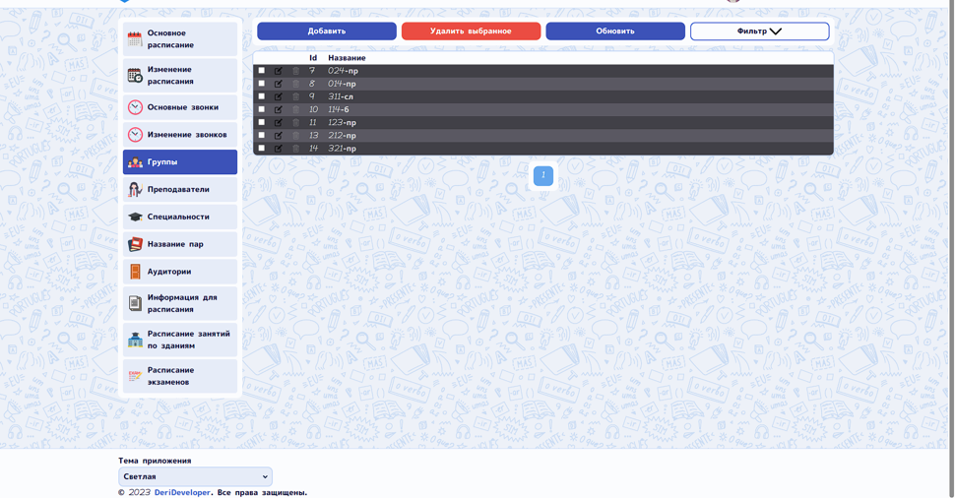
Рисунок Б.17 – Раздел “Группы” в панели администрирования

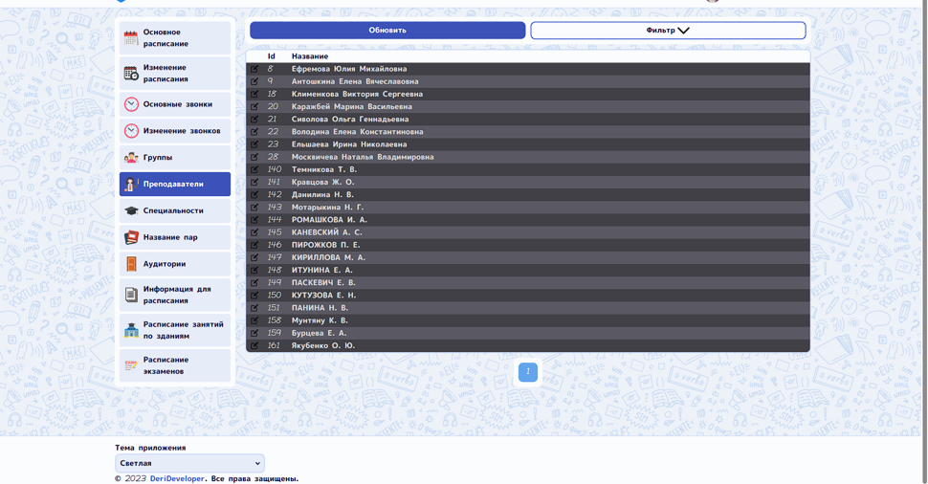
Рисунок Б.18 – Раздел “Преподаватель” в панели администрирования

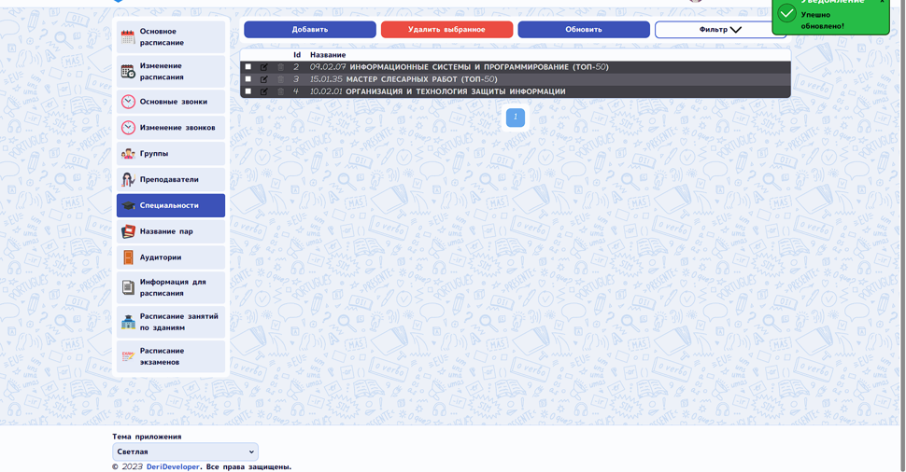
Рисунок Б.19 – Раздел “Специальности” в панели администрирования

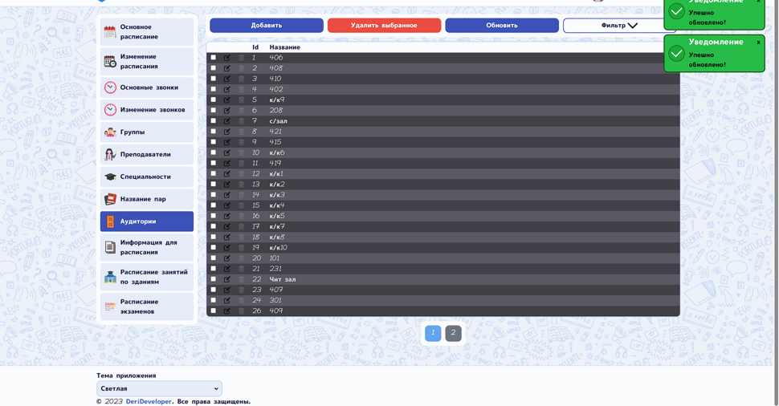
Рисунок Б.20 – Раздел “Аудитории” в панели администрирования

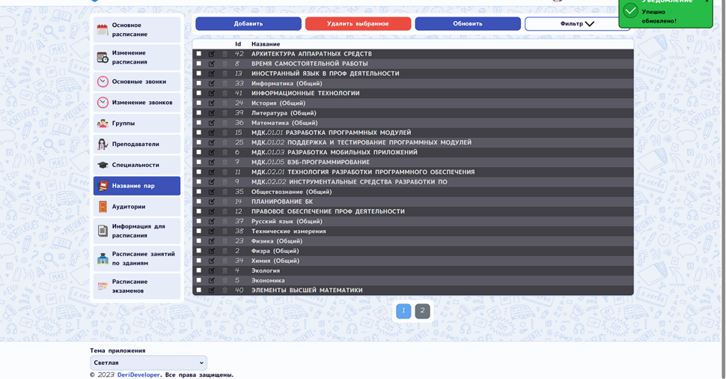
Рисунок Б.21 – Раздел “Название пар” в панели администрирования

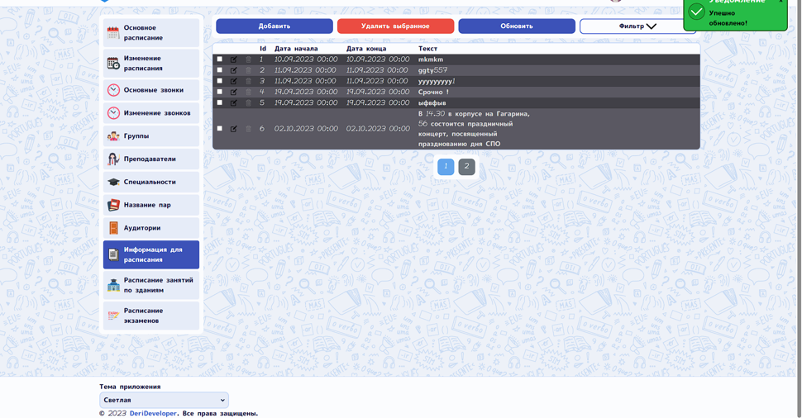
Рисунок Б.22 – Раздел “Информация для расписание” в панели администрирования

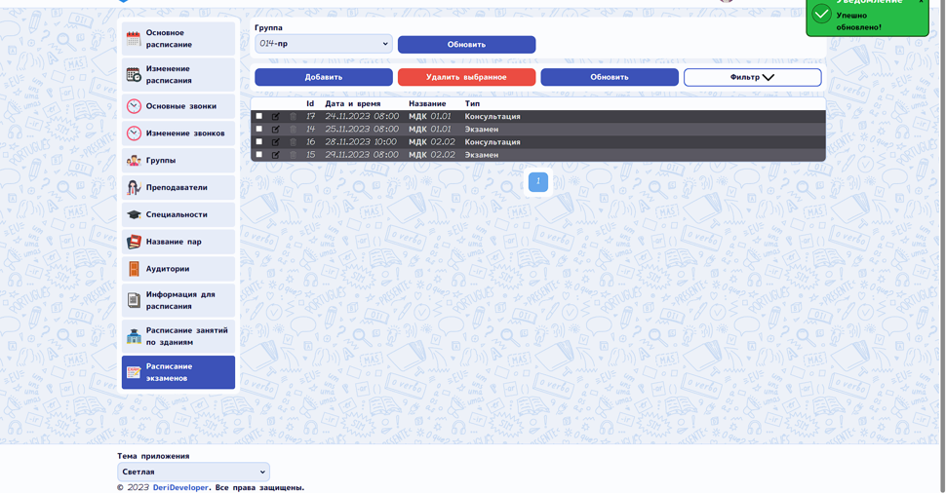
Рисунок Б.23 – Раздел “Изменение звонков” в панели администрирования

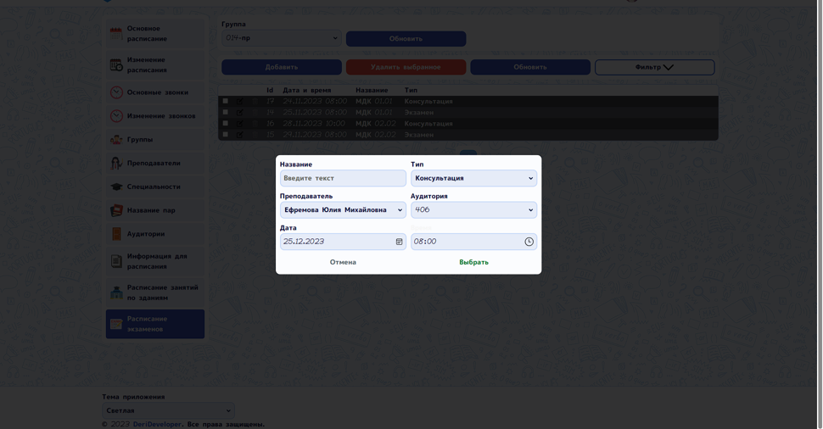
Рисунок Б.24 – Модальное окно “Изменения расписания экзаменов”


Рисунок Б.25 – Раздел “Изменение звонков” в панели администрирования

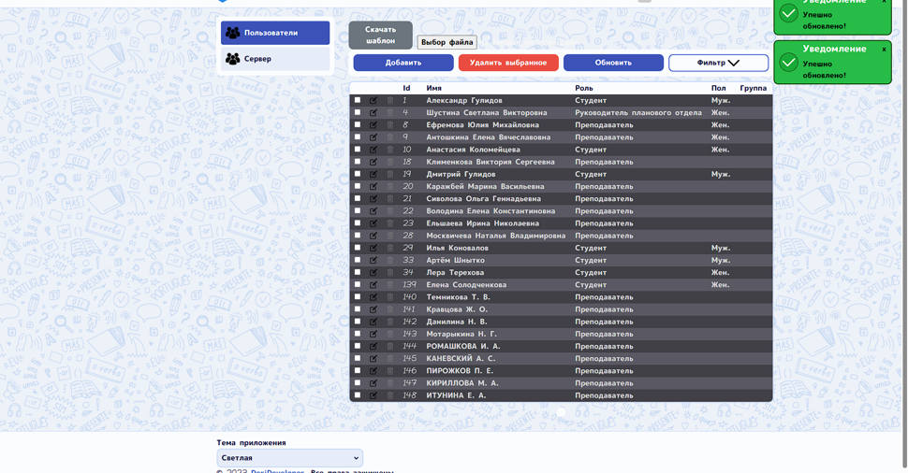
Рисунок Б.26 – Пользователи в панели администрирования

ПРИЛОЖЕНИЕ В
Диаграмма прецедентов
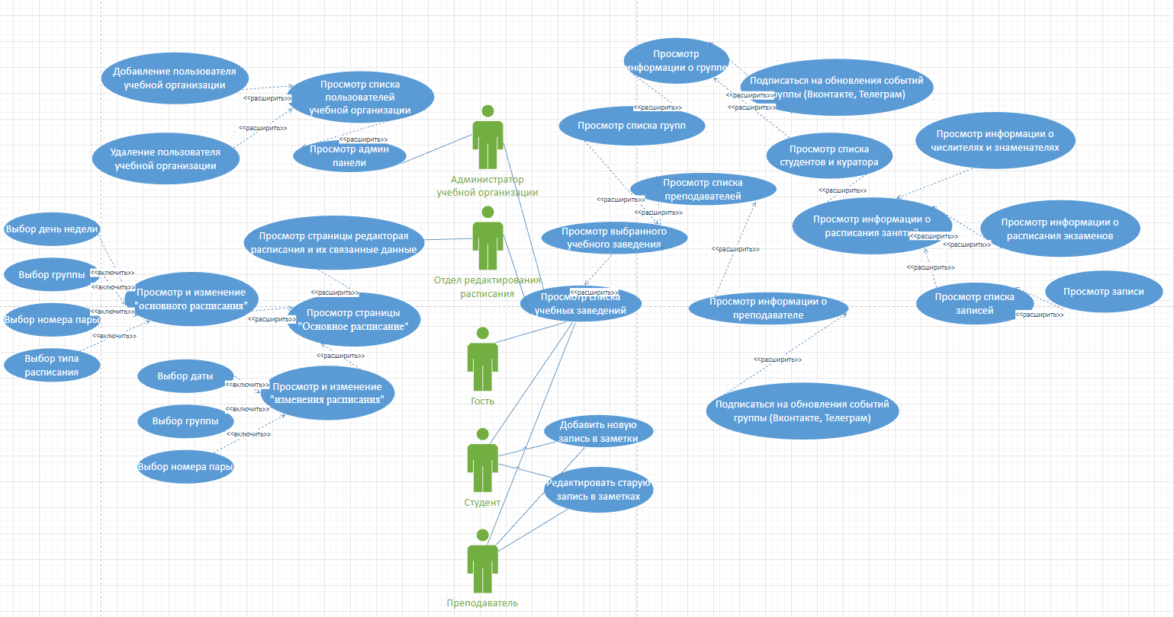
Рисунок В.1 - Диаграмма прецедентов

